Atelier 7
Le loto des sons !
But du jeu : Le gagnant est celui qui complète sa planche.
Déroulement :
- Tirez chacun une planche de jeu.
- Ecoutez les extraits sonores un après l’autre.
- Cherchez sur votre planche si vous avez l’instrument entendu. Si oui, vous posez sur son image une petite oreille.
- Le premier qui aura retrouvé ses huit instruments a gagné.

  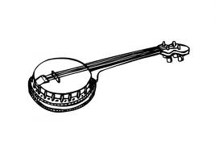  accordéon |  | banjo |  |  | castagnettes |  |  | 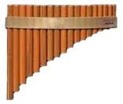  flute de pan
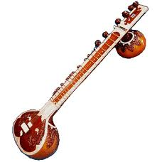  sitar |  | maracas |  |  | 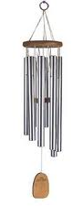  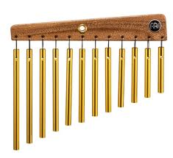  chime |  |  | saxophone
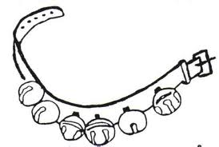  grelots |  | 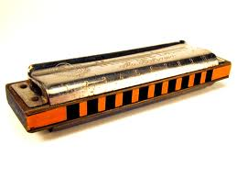  mandoline |  |  | harmonica |  |  | tambourin
contrebasse |  |       ocarina |  |  | kalimba |  |  | triangle
guitare |  | cornemuse |  |  | 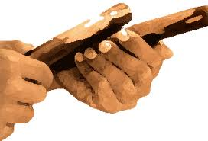  claves |  |  |   bâton de pluie
  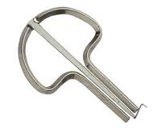  guimbarde |  |   cabassa |  |  | violon |  |  | trompette
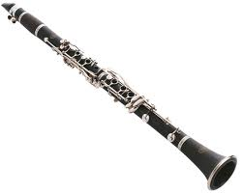  clarinette |  |   tambour |  |  | harpe |  |  | 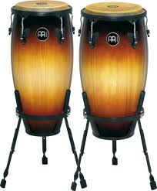  congas
  cymbales |  | piano |  |  | 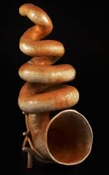    didgeridoo |  |  | 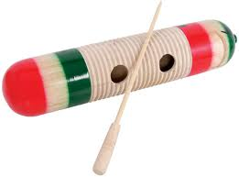  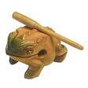  guiro

